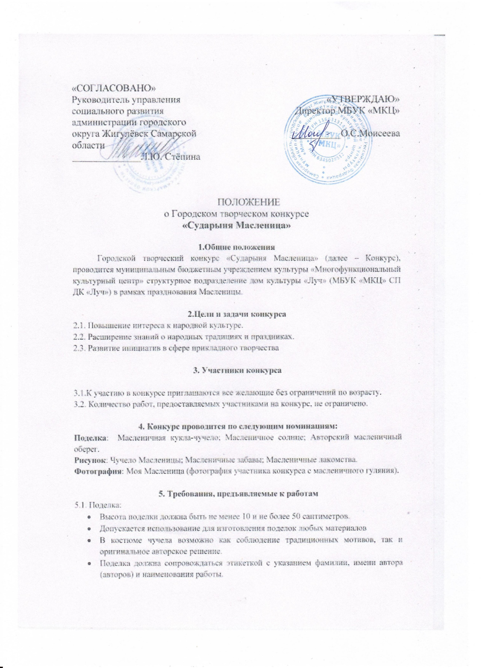

5.2. Рисунок:
- Участники могут предоставлять работы в любой технике (гуашь, акварель, графика, пластилинография и т.д.) и использовать формат листа А-4, либо А-3
- Рисунок должен соответствовать теме конкурса.
- Работа должна сопровождаться этикеткой с указанием фамилии, имени автора (авторов) и наименования работы.
5.3.Фотография:
Снимок должен быть четким, хорошего качества, на нем должен быть запечатлен участник конкурса. Фотографии принимаются на почту dk.luch@mail.ru (в теме письма указать Конкурс Сударыня Масленица) или на флеш-носителе. Заявка считается зарегистрированной только после предоставления заявки и оплаты организационного взноса.

6. Основные критерии оценки
6.1. Креативность в изготовлении поделок.
6.2. Оригинальность и яркая самобытность.
6.3. Необычный подход: использование нестандартных материалов, техник, приемов и приспособлений, вторая жизнь обычных вещей.
6.4. Художественный уровень произведения.

7. Сроки, порядок проведения конкурса, финансовые условия
7.1. Конкурс проводится с 16.02.2026 по 19.02.2026 г.
7.2. За каждую работу оплачивается организационный взнос- 100 руб.
7.3. Заявки на участие в конкурсе (Приложение 1) вместе с конкурсными работами и согласием на обработку персональных данных (Приложение 2) принимаются с 16.02.2026 по 19.02.2026г. ТОЛЬКО в отпечатанном виде! Телефон для справок: 8 84862 3-50-88;
7.4. Итоги конкурса будут опубликованы 22.02.2026 г. на официальном сайте МБУК «МКЦ» http://zmkc.ru/
7.5. Согласие на обработку персональных данных заполняется собственноручно совершеннолетним участником либо законным представителем ребенка.
7.6. Работы принимаются по адресу:
- г. Жигулевск, ул. Фрунзе 36 (МБУК «МКЦ» структурное подразделение Дом культуры «Луч»). Тел. 8 84862 3-50-88
- только 18 и 19 февраля - г.Жигулевск, ул. Вокзальная,16 (КДЦ) 34 кабинет.
8 .Награждение участников и победителей конкурса
8.1. Сертификаты за участие в электронном виде высылаются всем на электронную почту, указанную в заявке.
8.2. Победители будут награждены дипломами и памятными подарками на праздничном мероприятии, которое состоится 22 февраля в 15.00 в ДК «Луч» (ул.Фрунзе 36).
8.3. Награждение победителей проводится за счет организационных сборов и спонсорских средств.
8.4. По завершении выставки конкурсные работы не возвращаются!
Приложение № 1

Заявка на

Городской творческий конкурс «Сударыня Масленица» 2026
ФИ участника  возраст | ФИО руководителя, (при наличии) контактный номер телефона, адрес электронной почты (обязательно) | Краткое наименование учреждения  ГБОУ СОШ №/ ГБОУ СОШ № СПДС  (при наличии) | Номинация | ФИО родителя, контактный телефон,  адрес электронной почты

Все графы обязательны к заполнению!!!

Без согласия на обработку персональных данных (Приложение 2) заявки на конкурс не принимаются!

Приложение 2

Согласие на обработку персональных данных
для несовершеннолетних участников

Директору МБУК «МКЦ»
О.С. Моисеевой
от______________________
______________________
контактный номер телефона______________________

Я,
(Ф.И.О. родителя полностью)
как законный представитель настоящим даю свое согласие на обработку в муниципальном бюджетном учреждении культуры «Многофункциональный культурный центр» г.о. Жигулевск Самарской области персональных данных своего ребенка
__________________________________________________________________________________________________________________________________________________________
(Ф.И.О. ребенка полностью)
к которым относятся:
- ФИО ребенка;
Я даю согласие на использование персональных данных своего ребенка для участия в городском творческом конкурсе «Сударыня Масленица» и распространения результатов конкурса.
Настоящее Согласие представляется на осуществление действий в отношении персональных данных моего ребенка, которые необходимы для достижения указанных выше целей, включая сбор, систематизацию, накопление, хранение, уточнение (обновление, изменение), использование данных и на размещение фото и видео в СМИ и на официальных сайтах учреждения. МБУК «МКЦ» гарантирует, что обработка персональных данных осуществляется в соответствии с действующим законодательством РФ.
Я проинформирован, что МБУК «МКЦ» гарантирует, что будет обрабатывать персональные данные как неавтоматизированным, так и автоматизированным способом обработки.
Данное Согласие действует до достижения целей обработки персональных данных участника городского творческого конкурса «Сударыня Масленица».
Согласие может быть отозвано по моему письменному заявлению.
Я подтверждаю, что, давая такое Согласие, я действую по собственной воле и в интересах своего ребенка.

Дата: ______________ Подпись_______/_________________________

Приложение 3

Согласие на обработку персональных данных
для совершеннолетних участников

Директору МБУК «МКЦ»
О.С. Моисеевой
от______________________
______________________
контактный номер телефона______________________

Я,
даю свое согласие на обработку в муниципальном бюджетном учреждении культуры «Многофункциональный культурный центр» г.о. Жигулевск Самарской области своих персональных данных
к которым относятся:
- ФИО;
Я даю согласие на использование своих персональных данных для участия в городском творческом конкурсе «Сударыня Масленица» и распространения результатов конкурса.
Настоящее Согласие представляется на осуществление действий в отношении моих персональных данных, которые необходимы для достижения указанных выше целей, включая сбор, систематизацию, накопление, хранение, уточнение (обновление, изменение), использование данных и на размещение фото и видео в СМИ и на официальных сайтах учреждения. МБУК «МКЦ» гарантирует, что обработка персональных данных осуществляется в соответствии с действующим законодательством РФ.
Я проинформирован, что МБУК «МКЦ» гарантирует, что будет обрабатывать персональные данные как неавтоматизированным, так и автоматизированным способом обработки.
Данное Согласие действует до достижения целей обработки персональных данных участника городского творческого конкурса «Сударыня Масленица».
Согласие может быть отозвано по моему письменному заявлению.
Я подтверждаю, что, давая такое Согласие, я действую по собственной воле и в своих интересах.

Дата: ______________ Подпись_______/_________________________

